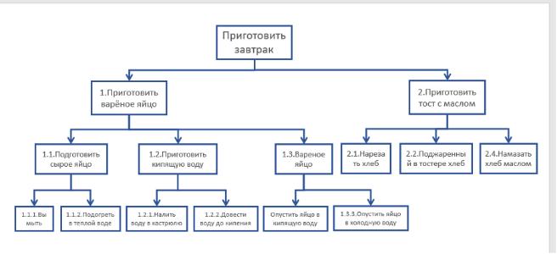
Exercise 04 — Types of Decomposition (Виды декомпозиции)

1. Цель – описание действий необходимых для приготовления завтрака.
Вид декомпозиции – структурный.
Количество уровней декомпозиции – 3 уровня.
Ошибки декомпозиции:
1) Действие 1.3. Названо некорректно. Следует изменить название с “Вареное яйцо” на “Сварить яйцо”.
2) Действие “Опустить яйцо в кипящую воду” не пронумеровано. Следует указать нумерацию 1.3.1
3) Действие 1.3.3. “Опустить яйцо в холодную воду” пронумеровано неверно. Следует изменить нумерацию на 1.3.2.
4) Действие 2.2. “Поджаренный в тостере хлеб” названо некорректно. Следует изменить название на “Поджарить хлеб в тостере”.
5) Действие “Приготовить завтрак” не пронумеровано. Следует добавить нумерацию для действия 0.
6) Действие “Намазать хлеб маслом” пронумеровано неправильно. Следует изменить нумерацию с 2.4. на 2.3.
7) Не хватает действий для объектов “Чай” и “Сок”.

2. Вид декомпозиции – объектный.
Количество уровней – 2 уровня.
Цель – определение элементов необходимых для завтрака.

Объекты разбиения:
1) Вареное яйцо
2) Тост с маслом
3) Сок
4) Чай

0.Завтрак

1.Вареное яйцо
2.Тост с маслом
3.Сок
4.Чай

1.1 Взять кастрюлю
1.2 Налить воду в кастрюлю
1.3 Вскипятить воду
1.4 Варить яйца 5 минут
1.5 Слить воду

2.1 Взять хлеб
2.2 Порезать хлеб
2.3 Хлеб положить в тостер
2.4 Взять масло
2.5 Намазать масло на тостер

3.1 Взять сок
3.2 Налить сок в стакан

4.1 Налить воду в чайник
4.2 Вскипятить воду
4.3 Положить чай в кружку
4.4 Налить кипяток в кружку

